Zad 1

Zad 2

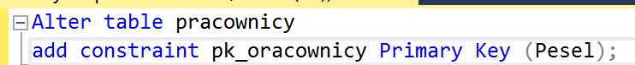

Zad 3



Zad 4

Zad 5

Zad 6

Zad 7

Zad 8

Zad 9

Zad 10

Zad 11

Zad 12

Zad 13

Zad 14

Zad 15

Zad 16

